หน่วยการเรียนรู้ที่ ๓ พออยู่ พอกิน พอเพียง
แผนการจัดการเรียนรู้ที่ ๗ เรื่อง หลักปรัชญาของเศรษฐกิจพอเพียง (๑)
ส ๑๔๒______หน้าที่พลเมือง ๔ กลุ่มสาระการเรียนรู้สังคมศึกษา ศาสนา และวัฒนธรรม

ชั้นประถมศึกษาปีที่ ๔ เวลา ๑ ชั่วโมง

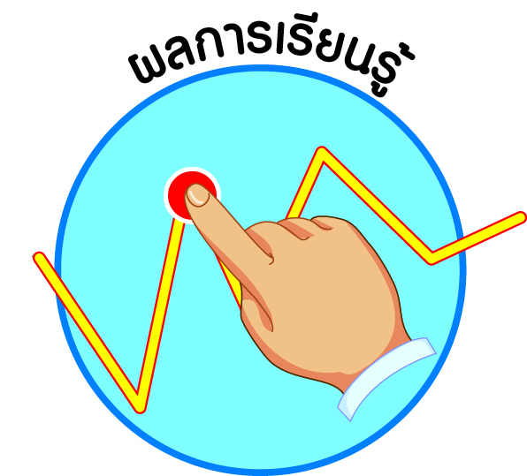
ผลการเรียนรู้

] ปฏิบัติตนตามพระบรมราโชวาท หลักการทรงงาน และหลักปรัชญาของเศรษฐกิจพอเพียง (ข้อ ๕)
] ปฏิบัติตนเป็นผู้มีวินัยในตนเอง (ข้อ ๑๐)


สาระสำคัญ/ความคิดรวบยอด/หลักการ

หลักปรัชญาของเศรษฐกิจพอเพียง เป็นปรัชญาที่พระบาทสมเด็จพระเจ้าอยู่หัวทรงมีพระราชดำรัสชี้แนะแนวทางการดำเนินชีวิตแก่พสกนิกรชาวไทย ให้ดำเนินไปในทางสายกลาง คือ ความพอเพียง หมายถึง ความพอประมาณ ความมีเหตุผล รวมถึงความจำเป็นที่ต้องมีระบบภูมิคุ้มกันในตัวที่ดี
ต่อการมีผลกระทบอันเกิดจากการเปลี่ยนแปลงทั้งภายในและภายนอก โดยอาศัยความรอบรู้
ความรอบคอบ และความระมัดระวังในการนำวิชาการต่าง ๆ มาใช้ในการวางแผนดำเนินการทุกขั้นตอน ขณะเดียวกันต้องเสริมสร้างพื้นฐานจิตใจของคนในชาติให้มีสำนึกในคุณธรรม ความซื่อสัตย์สุจริต
และมีความรอบรู้ที่เหมาะสม


สาระการเรียนรู้

] หลักปรัชญาของเศรษฐกิจพอเพียง


สมรรถนะสำคัญของผู้เรียน
ฐาน

 ความสามารถในการคิด
- การคิดวิเคราะห์
- การคิดสังเคราะห์
- การคิดประเมินค่า
- การคิดอย่างมีวิจารณญาณ
- การคิดสร้างสรรค์
 ความสามารถในการแก้ปัญหา
 ความสามารถในการใช้ทักษะชีวิต


คุณลักษณะอันพึงประสงค์และค่านิยม
ฐาน

คุณลักษณะอันพึงประสงค์ | ค่านิยมหลักของคนไทย
- รักชาติ ศาสน์ กษัตริย์      - ซื่อสัตย์สุจริต  - มีวินัย  - ใฝ่เรียนรู้  - อยู่อย่างพอเพียง    - มุ่งมั่นในการทำงาน  - รักความเป็นไทย  - มีจิตสาธารณะ | - มีความรักชาติ ศาสนา พระมหากษัตริย์      - ซื่อสัตย์ เสียสละ อดทน  - กตัญญูต่อพ่อแม่ ผู้ปกครอง ครูบาอาจารย์  - ใฝ่หาความรู้ หมั่นศึกษาเล่าเรียน ทั้งทางตรง  และทางอ้อม  - รักษาวัฒนธรรมประเพณีไทยอันงดงาม  - มีศีลธรรม รักษาความสัตย์ หวังดีต่อผู้อื่น  เผื่อแผ่และแบ่งปัน  - เข้าใจ เรียนรู้การเป็นประชาธิปไตย อันมีพระมหากษัตริย์ทรงเป็นประมุข ที่ถูกต้อง  - มีระเบียบวินัย เคารพกฎหมาย ผู้น้อยรู้จัก  การเคารพผู้ใหญ่  - มีสติรู้ตัว รู้คิด รู้ทำ รู้ปฏิบัติ ตามพระราชดำรัสของพระบาทสมเด็จพระเจ้าอยู่หัว    - รู้จักดำรงตนอยู่โดยใช้หลักปรัชญาของเศรษฐกิจพอเพียง  - มีความเข้มแข็งทั้งร่างกายและจิตใจ ไม่ยอมแพ้ต่ออำนาจฝ่ายต่ำหรือกิเลส มีความละอาย  เกรงกลัวต่อบาปตามหลักของศาสนา  - คำนึงถึงผลประโยชน์ของส่วนรวมและของชาติมากกว่าผลประโยชน์ของตนเอง

ภาระงาน/ชิ้นงาน
ฐาน

 บันทึกการใช้สิ่งของของตนเอง ครอบครัว และโรงเรียน

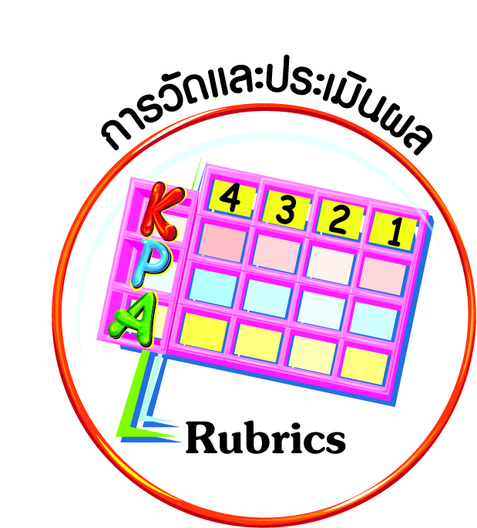
การวัดและประเมินผล
ฐาน

- แบบประเมินพฤติกรรมรายบุคคล
- การประเมินผลตามสภาพจริง (Rubrics)
- เกณฑ์การให้คะแนน (ระดับคะแนน-ระดับคุณภาพ)


การจัดกิจกรรมการเรียนรู้
ฐาน

๑. นักเรียนดูสิ่งของที่ใช้ในชีวิตประจำวัน จำนวน ๑๐ อย่าง
๒. ครูและนักเรียนร่วมกันอภิปรายถึงการใช้อย่างถูกวิธี และการใช้ประโยชน์อย่างคุ้มค่าและประหยัด
๓. ให้นักเรียนศึกษาความรู้เรื่อง หลักปรัชญาของเศรษฐกิจพอเพียง
๔. นักเรียนสรุปข้อมูลที่ได้จากการศึกษาความรู้ตามความเข้าใจของตนเองโดยบันทึกลงในตารางสรุป

ความหมายของหลักปรัชญาของเศรษฐกิจพอเพียง | ระดับของผู้ที่ควรปฏิบัติตนตามหลักปรัชญาของ  เศรษฐกิจพอเพียง | ความหมายของความพอเพียง

๕. ให้นักเรียนอ่านเรื่องของบุคคลต้นแบบ “นายสุ่น วงศ์ซิ้ม” แล้วตอบคำถามเรื่อง
การดำเนินชีวิตตามหลักเศรษฐกิจพอเพียง

นายสุ่น วงศ์ซิ้ม บุคคลต้นแบบด้านการดำเนินชีวิตตามหลักปรัชญาของเศรษฐกิจพอเพียง ตำบลทุ่งควายกิน อำเภอแกลง จังหวัดระยอง

นายสุ่น วงศ์ซิ้ม เป็นปราชญ์ชาวบ้านผู้ไม่เคยหยุดนิ่งต่อการเรียนรู้และเป็นที่
ศรัทธาของคนในหมู่บ้านมาโดยตลอด ประกอบอาชีพทำสวนผลไม้ ก่อนหน้านี้นายสุ่น
ปลูกทุเรียน แต่ต้องประสบปัญหาขาดแคลนนํ้ารุนแรง ดินแข็งกระด้าง ไส้เดือนตาย
ขาดปัจจัยสำคัญในการเพิ่มแร่ธาตุในดิน ช่วงที่ประสบวิกฤต ได้มีผู้แนะนำให้ฉีดพ่น
น้ำหมักชีวภาพจนกระทั่งต้นทุเรียนฟื้นตัวกลับมายืนต้นได้อีกครั้ง ทำให้เริ่มศึกษาการผลิตปุ๋ยอินทรีย์จากหนังสือเอกสารอบรมแนวทางเศรษฐกิจพอเพียง แล้วเริ่มทำปุ๋ยหมักเพื่อทดลองใช้กับพืชล้มลุกแล้วได้ผลที่ดี นายสุ่นและชาวบ้านจึงต่อยอดผลิตปุ๋ยอินทรีย์
สำหรับใช้ในสวนผลไม้ได้ผลสำเร็จ และไม่กลับไปใช้ปุ๋ยเคมีอีกเลย นายสุ่นเกิดแนวคิดปลูกป่า และเผยแพร่ความรู้ให้กับคนในชุมชนถึงประโยชน์ของป่า นอกจากนี้ยังถ่ายทอดความรู้ผ่านกิจกรรมต่าง ๆ เช่น การทำบัญชีครัวเรือน เตาเผาถ่าน นํ้าส้มควันไม้
นํ้ายาอเนกประสงค์ ทำให้นายสุ่นรู้เท่าทันการใช้จ่าย และสามารถพึ่งพาตนเองได้ อีกทั้ง
ยังได้นำคุณค่าของทรัพยากรธรรมชาติมาใช้ให้เกิดประโยชน์ในรูปแบบการเกื้อกูลกัน
โดยไม่ทำลายระบบนิเวศ

๕.๑ นายสุ่น วงศ์ซิ้ม ดำเนินชีวิตตามหลักปรัชญาของเศรษฐกิจพอเพียงอย่างไร _________________________________________________________________
(ทำปุ๋ยหมักแทนปุ๋ยเคมี ทำให้ลดค่าใช้จ่าย ไม่หยุดนิ่งต่อการเรียนรู้ เอื้อเฟื้อเผื่อแผ่ แบ่งปันความรู้ ใช้ทรัพยากรธรรมชาติอย่างเกื้อกูล ไม่ทำลายระบบนิเวศ)
_________________________________________________________________
_________________________________________________________________
๕.๒ นายสุ่น วงศ์ซิ้ม ได้ถ่ายทอดความรู้ตามหลักปรัชญาของเศรษฐกิจพอเพียงผ่านกิจกรรมใดบ้าง
____________________________________________________ควันไม้
(ประโยชน์ของป่า การทำบัญชีครัวเรือน เตาเผาถ่าน นํ้าส้มควันไม้
นํ้ายาอเนกประสงค์)
ควันไม้
_________________________________________________________________
๕.๓ ผลของการดำเนินชีวิตตามหลักปรัชญาของเศรษฐกิจพอเพียง ทำให้นายสุ่นได้รับผลดีอย่างไร
_______________________________________________________
(รู้เท่าทันการใช้จ่ายและสามารถพึ่งพาตนเองได้)

๖. ให้นักเรียนพิจารณาสิ่งของที่กำหนดให้ แล้วเขียนวิธีการใช้สิ่งของอย่างประหยัด และพอประมาณ
________________________________________________________________________________________
(ใช้กระดาษทั้ง ๒ หน้า)

๖.๑ การใช้กระดาษ

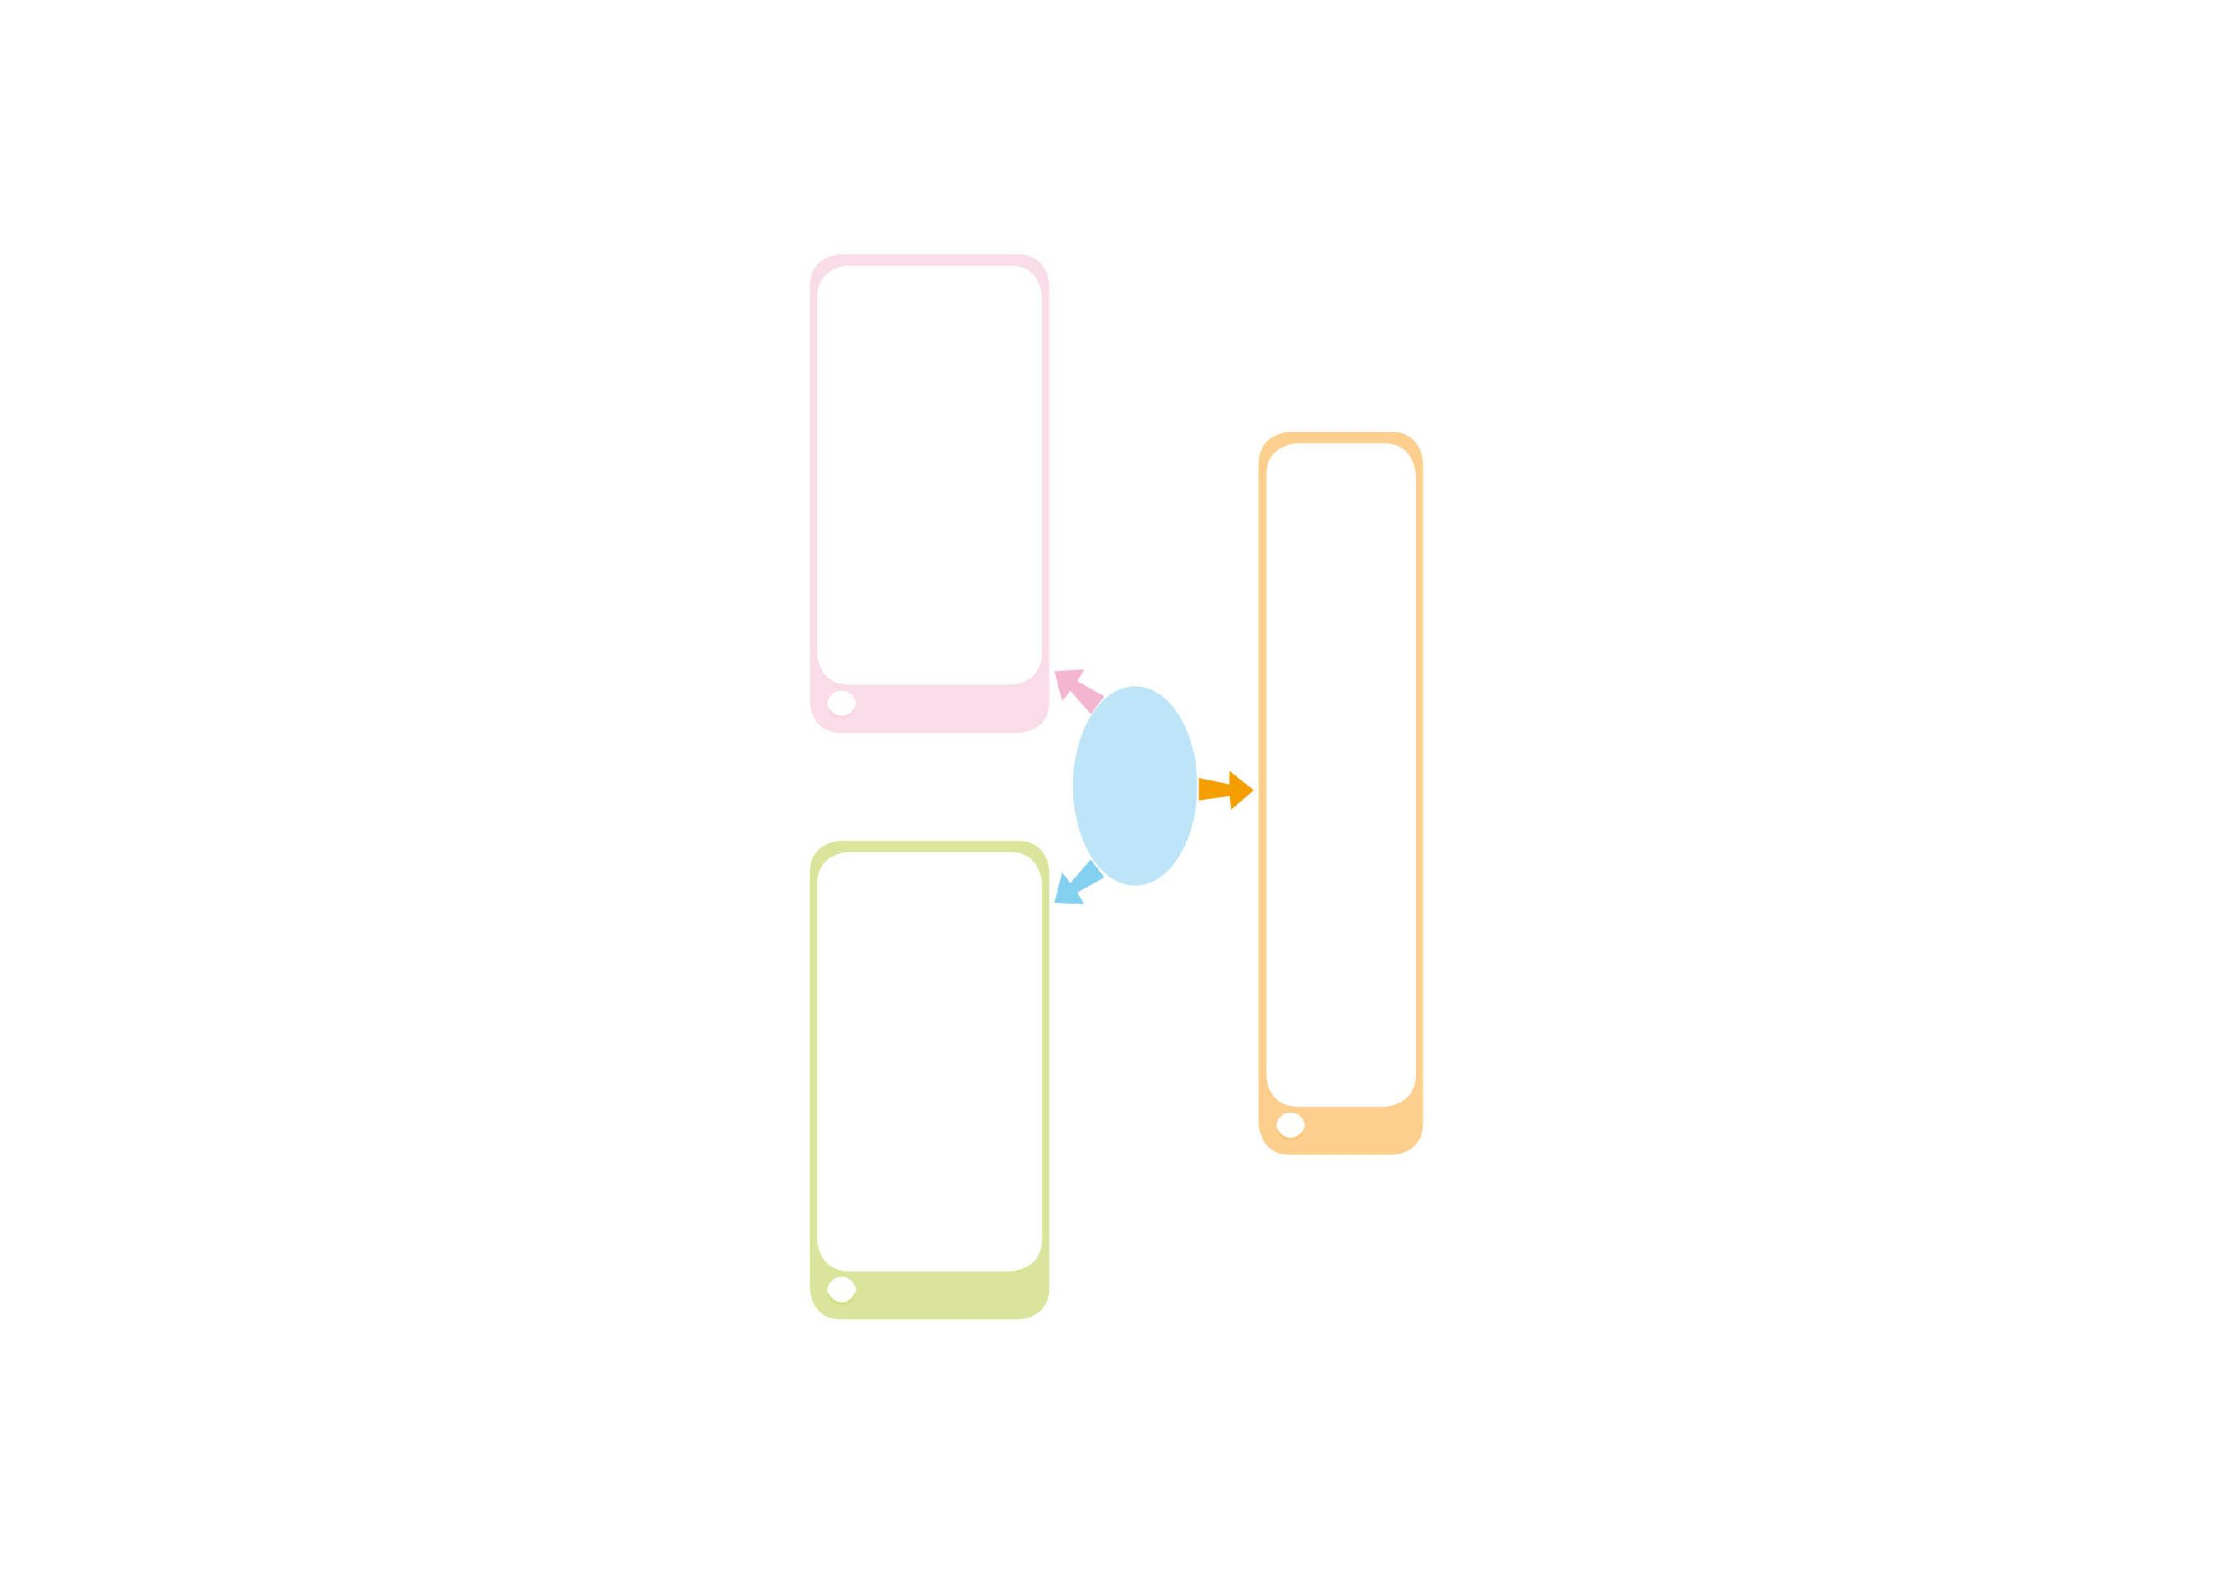
__________________________________________________________________________________________

(ปิดนํ้าขณะแปรงฟัน)
๖.๒ การใช้นํ้าประปา

__________________________________________________________________________________________

(ปิดไฟเมื่อไม่ใช้งาน)

๖.๓ การใช้ไฟฟ้า

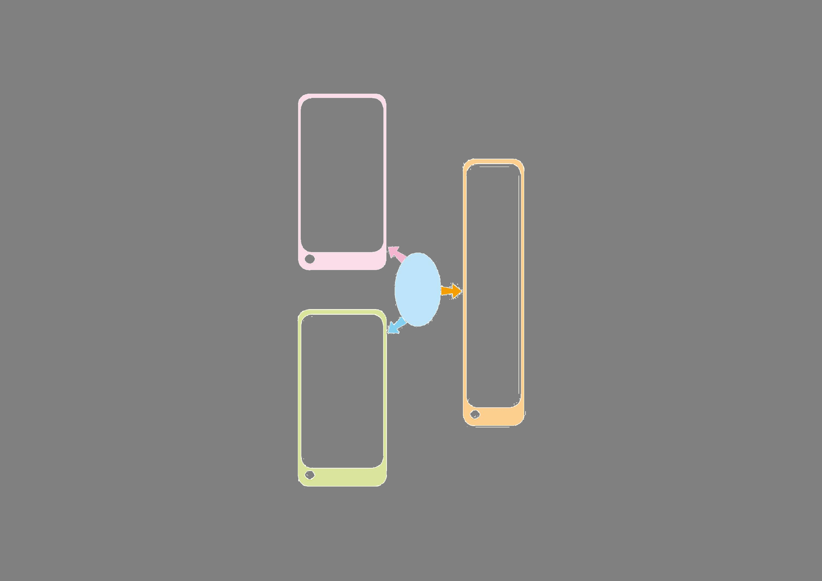
__________________________________________________________________________________________

(ซ่อมแซมเสื้อผ้าทันทีที่ชำรุด)
๖.๔ การใช้เสื้อผ้า

๗. ครูและนักเรียนร่วมกันเฉลย ตรวจสอบความถูกต้องและประเมินผล พร้อมทั้งอภิปรายร่วมกันว่าเหตุใดจึงปฏิบัติเช่นนั้น
๘. ครูให้นักเรียนเขียนบันทึกการใช้สิ่งของของตนเอง ของส่วนรวมในครอบครัว ของส่วนรวมในโรงเรียนลงในแบบบันทึก เพื่อนำมาสนทนากันในชั่วโมงต่อไป

สิ่งของ/อุปกรณ์ | วิธีการใช้อย่างคุ้มค่าและประหยัด


การจัดบรรยากาศเชิงบวก
ฐาน

ให้นักเรียนมีโอกาสได้เห็นแบบอย่างที่ดี ได้เรียนรู้การประพฤติปฏิบัติที่ถูกต้องดีงาม ร่วมกันแสดงความคิด ความรู้สึก แลกเปลี่ยนประสบการณ์เพื่อขยายการเรียนรู้ สามารถศึกษาจากสื่อและแหล่งเรียนรู้ที่หลากหลาย ครูเป็นผู้แนะนำแนวทางที่ถูกต้อง

สื่อการเรียนรู้และแหล่งการเรียนรู้
ฐาน

 สิ่งของที่ใช้ในชีวิตประจำวัน ๑๐ อย่าง


ข้อเสนอแนะของผู้บริหารสถานศึกษา

______________________________________________________________________________
______________________________________________________________________________
______________________________________________________________________________
______________________________________________________________________________
______________________________________________________________________________
______________________________________________________________________________
______________________________________________________________________________
______________________________________________________________________________
______________________________________________________________________________
______________________________________________________________________________
______________________________________________________________________________
______________________________________________________________________________
______________________________________________________________________________
______________________________________________________________________________
______________________________________________________________________________
______________________________________________________________________________
______________________________________________________________________________
______________________________________________________________________________
______________________________________________________________________________
______________________________________________________________________________
______________________________________________________________________________
______________________________________________________________________________
______________________________________________________________________________
______________________________________________________________________________

ลงชื่อ_________________________ (ผู้บริหารสถานศึกษา)
(_________________________)
________/________/________
บันทึกหลังการสอน

ผลการจัดการเรียนการสอน
]
______________________________________________________________________________
______________________________________________________________________________
______________________________________________________________________________
______________________________________________________________________________
______________________________________________________________________________
______________________________________________________________________________

ปัญหา / อุปสรรค
]

______________________________________________________________________________
______________________________________________________________________________
______________________________________________________________________________
______________________________________________________________________________
______________________________________________________________________________
______________________________________________________________________________

แนวทางแก้ไข
]

______________________________________________________________________________
______________________________________________________________________________
______________________________________________________________________________
______________________________________________________________________________
______________________________________________________________________________
______________________________________________________________________________

ลงชื่อ_____________________________ (ผู้บันทึก)
(____________________________)
_________/__________/________

